Мищенко Нина Николаевна
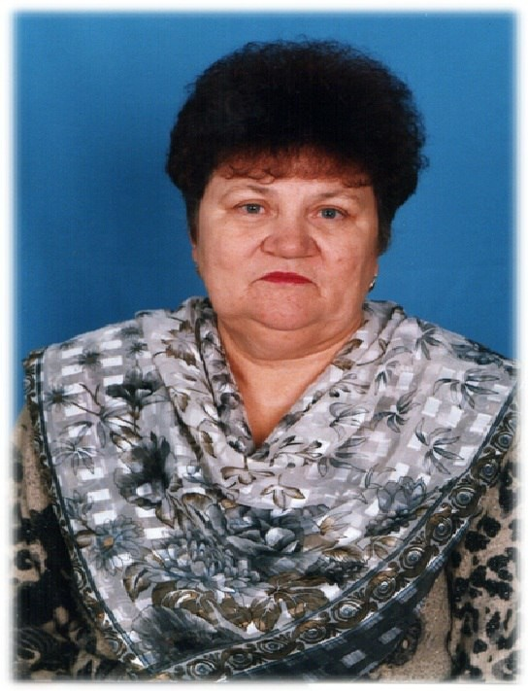
Мищенко Нина Николаевна (20.06.1945-21.05.2011) - Заслуженный учитель школы Российской Федерации, отличник народного просвещения, учитель высшей категории, 48 лет проработала в сфере образования. Под ее руководством возглавляемая ею школа получила губернаторский грант, участвуя в конкурсе общеобразовательных учреждений, активно внедряющих инновационные образовательные программы.

